„Poznej svůj kraj“ – Místní akční plán Frýdek-Místek II
(registrační číslo CZ.02.3.68/0.0/0.0/17_047/0008616)

Analýza města Paskov

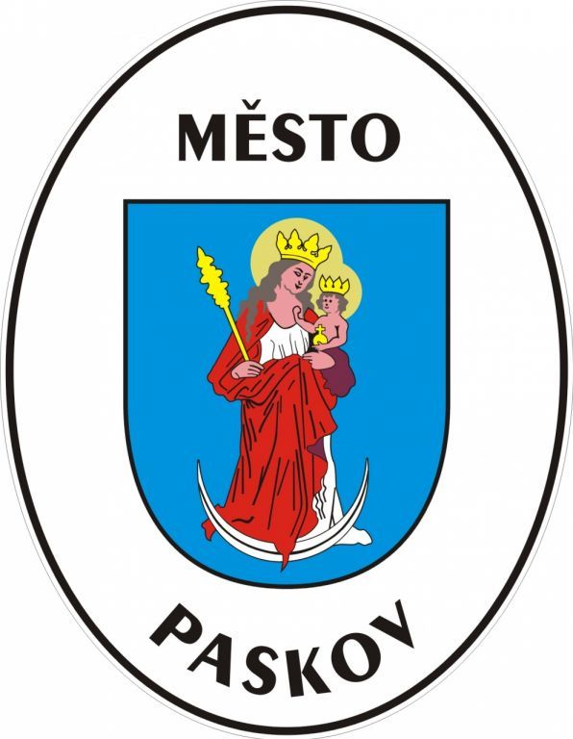

Za ZŠ Paskov zpracoval Mgr. David Kyselovský

Plány tras a jejich časová dotace

Celková dotace na poznání města Paskov je cca. 4-5 hodin. Začátek by měl být kolem 8:00 a předpokládaný konec zhruba v 12:00 – 13:00. Samozřejmě lze kdykoli trasu upravit a změnit, ale délka by neměla přesáhnout 5 hodin.

Suchá varianta tzv. bez deště

1) ZŠ Paskov – výchozí bod (přivítání od p. ředitelky, pár informací o škole, možná prohlídka)
- časová dotace 20 min
2) Římskokatolická farnost a kostel sv. Vavřince – trase směřuje přes toto pěkné místo, kde bude žákům sděleno pouze pár základních informací a poté přesun kolem řeky na náměstí
- časová dotace 10 min
3) Paskové náměstí – třetí bod výletu – informace o zajímavých místech, které se zde nachází. Následovat bude přesun ke kinosálu Panorama
- časová dotace 15 min
4) Kinosál Panorama – místo, vedle kterého pouze projdeme dále (v rámci přesunu zmínit pár informací o tomto objektu)
- časová dotace – 5 minut (pouze přesun do zámeckého parku)
5) Zámecký park – čtvrtý bod výletu – z Paskovského náměstí kolem kinosálu,
- časová dotace 30 minut
6) Zámek – hlavní bod výletu
- časová dotace 90 minut
7) Pauza na oběd – odpočinek a nabrání energie
- časová dotace 30 minut
8) Přesun k autobusu k hlavní bráně ZŠ Paskov
- časová dotace 5 minut
8) Halda – výstup na nedaleký „kopec“ bude začínat od vlakového nádraží a končit taktéž na samém místě. Zde bude opět přistaven autobus, výlet bude končen a poté následuje cesta domů
- časová dotace 45–60 min

Poznámka: disponibilní čas pro přesuny a organizaci – 35 minut

Mokrá varianta tzv. v dešti

1) ZŠ Paskov – výchozí bod (přivítání od p. ředitelky, pár informací o škole, prohlídka)
- časová dotace 60 min

2) Okruh zajímavými místy Paskova a Oprechtice – autobus
- časová dotace 45 min

3) Zámek – prohlídka celého objektu, video – zde přesun autobusem
- časová dotace 120 min

4) Oběd ve školní jídelně nebo ukončení výletu a cesta domů
- časová dotace 30 min (oběd)

